**TRƯỜNG ĐẠI HỌC SÀI GÒN**

**KHOA CÔNG NGHỆ THÔNG TIN**





**ĐỒ ÁN HỆ THỐNG THÔNG TIN DOANH NGHIỆP**

**TÊN ĐỀ TÀI: XÂY DỰNG PHẦN MỀM QUẢN LÝ CỬA HÀNG BÁN ĐỒ CHƠI**

**Nhóm 11 – Thành viên trong nhóm**

|  |  |  |
| --- | --- | --- |
| **STT** | **MSSV** | **Họ tên** |
| 1 | 3120410538 | Huỳnh Phúc Toàn |
| 2 | 3119 | Thạch Minh Hoàng |
| 3 | 3120560108 | Trần Phương Vy |
| 4 | 3120410526 | Trần Ngọc Thảo Tiên |

**GIẢNG VIÊN HƯỚNG DẪN: ThS. LÊ NHỊ LÃM THÚY**

**TP.HCM, tháng 04 năm 2023**

Contents

LỜI CẢM ƠN 1

NHẬN XÉT CỦA GIẢNG VIÊN 2

CHƯƠNG 1: TỔNG QUAN VỀ DOANH NGHIỆP 3

**1.1.** **Khảo sát hiện trạng** 3

**1.1.1.** **Hiện trạng tổ chức** 3

**1.1.2.** **Hiện trạng nghiệp vụ** 3

**1.1.3.** **Hiện trạng tin học** 5

**1.2.** **Khảo sát HTTT của doanh nghiệp** 6

**1.2.1.** **Bảng câu hỏi khảo sát** 6

**1.2.2.** **Kết luận** 6

CHƯƠNG 2: PHÂN TÍCH HỆ THỐNG THÔNG TIN CỦA DOANH NGHIỆP 7

**2.1.** **Yêu cầu chức năng** 7

**2.1.1.** **Đối với quản lý** 7

**2.1.2.** **Đối với nhân viên kho** 7

**2.1.3.** **Đối với nhân viên bán hàng** 8

**2.2.** **Yêu cầu phi chức năng** 8

**2.3.** **Sơ đồ luồng dữ liệu mức dưới đỉnh (DFD mức dưới đỉnh)** 10

**2.3.1.** **Sơ đồ luồng dữ liệu mức dưới đỉnh chức năng Quản lý thông tin** 11

**2.3.2.** **Sơ đồ luồng dữ liệu mức dưới đỉnh chức năng Quản lý bán hàng** 11

**2.3.3.** **Sơ đồ luồng dữ liệu mức dưới đỉnh chức năng Quản lý kho hàng** 12

**2.3.4.** **Sơ đồ luồng dữ liệu mức dưới đỉnh chức năng Quản lý thống kê và báo cáo** 13

CHƯƠNG 3: THIẾT KẾ HỆ THỐNG THÔNG TIN 15

**3.1.** **Thiết kế Cơ sở dữ liệu** 15

**3.1.1.** **Mô hình thực thể kết hợp** 15

**3.1.2.** **Lược đồ cơ sở dữ liệu** 15

**3.1.3.** **Mô tả các bảng** 16

**3.1.3.1.** **Thực thể CHUCVU** 16

**3.1.3.2.** **Thực thể NHANVIEN** 17

**3.1.3.3.** **Thực thể TAIKHOAN** 17

3.1.3.4. Thực thể NHACUNGCAP 18

3.1.3.5. Thực thể SANPHAM 18

3.1.3.6. Thực thể LOAI 19

3.1.3.7. Thực thể PHIEUNHAP 19

3.1.3.8. Thực thể CTPHIEUNHAP 20

3.1.3.9. Thực thể PHIEUXUAT 21

3.1.3.10. Thực thể CTPHIEUXUAT 21

3.1.3.11. Thực thể KHACHHANG 22

3.1.3.12. Thực thể KHYENMAI 22

3.1.3.13. Thực thể HOADON 23

3.1.3.14. Thực thể CTHOADON 23

**3.2.** **Thiết kế giao diện** 24

CHƯƠNG 4: CÀI ĐẶT, BẢO TRÌ VÀ HƯỚNG DẪN SỬ DỤNG HỆ THỐNG 24

**4.1.** **Hướng dẫn cài đặt** 24

**4.1.1.** **Chuẩn bị môi trường cài đặt** 24

**4.1.2.** **Cài đặt phần mềm** 24

**4.1.3.** **Cấu hình phần mềm** 25

**4.1.4.** **Kiểm tra hệ thống** 25

**4.1.5.** **Đào tạo nhân viên** 25

**4.1.6.** **Hỗ trợ kỹ thuật** 25

**4.1.7.** **Bảo trì và nâng cấp** 25

**4.2.** **Phương án backup và khôi phục dữ liệu** 26

**4.3.** **Hướng dẫn sử dụng hệ thống** 26

**4.3.1.** **Chức năng Quản lý sản phẩm** 26

4.3.1.1. Thêm sản phẩm 27

4.3.1.2. Sửa sản phẩm 28

4.3.1.3. Tìm kiếm sản phẩm 29

4.3.1.4. Nhập/Xuất Excel 30

**4.3.2.** **Chức năng Quản lý loại** 31

4.3.2.1. Thêm loại mới 32

4.3.2.2. Tìm kiếm 33

CHƯƠNG 5: TỔNG KẾT VÀ HƯỚNG PHÁT TRIỂN HỆ THỐNG 34

# 

# LỜI CẢM ƠN

Chúng em xin chân thành gởi lời cảm ơn đến tập thể quý Thầy Cô trong khoa Công nghệ thông tin Trường Đại Học Sài Gòn đã giúp cho chúng em có những kiến thức cơ bản làm nền tảng để thực hiện đề tài này. Đặc biệt, chúng em xin gởi lời cảm ơn và lòng biết ơn sâu sắc nhất tới cô Lê Nhị Lãm Thúy, giảng viên môn Hệ thống thông tin doanh nghiệp. Cô đã trực tiếp hướng dẫn tận tình, sửa chữa và đóng góp nhiều ý kiến quý báu giúp nhóm chúng em hoàn thành tốt báo cáo môn học của mình. Trong thời gian một học kì thực hiện đề tài, nhóm chúng em đã vận dụng những kiến thức nền tảng đã được tích lũy đồng thời kết hợp với việc học hỏi và nghiên cứu những kiến thức mới. Từ đó nhóm đã vận dụng tối đa những gì đã thu thập được để hoàn tất một báo cáo đồ án tốt nhất.

Tuy nhiên, vì thời gian cũng như kiến thức còn hạn chế nên trong quá trình thực hiện, nhóm chúng em khó tránh khỏi những sai sót. Chính vì vậy, nhóm chúng em rất mong muốn nhận được những sự góp ý từ phía Cô, nhằm hoàn thiện những kiến thức để nhóm chúng em có thể học tập thêm và đó cũng là hành trang tốt nhất để chúng em thực hiện tiếp các đề tài khác trong tương lai.

Nhóm chúng em xin chân thành cảm ơn Cô!

**Nhóm sinh viên thực hiện: 11**

# NHẬN XÉT CỦA GIẢNG VIÊN

--------------------------------------------------------------------------------------------------------------------------------------------------------------------------------------------------------------------------------------------------------------------------------------------------------------------------------------------------------------------------------------------------------------------------------------------------------------------------------------------------------------------------------------------------------------------------------------------------------------------------------------------------------------------------------------------------------------------------------------------------------------------------------------------------------------------------------------------------------------------------------------------------------------------------------------------------------------------------------------------------------------------------------------------------------------------------------------------------------------------------------------------------------------------------------------------------------------------------------------------------------------------------------------------------------------------------------------------------------------------------------------------------------------------------------------------------------------------------------------------------------------------------------------------------------------------------------------------------------------------------------------------------------------------------------------------------------------------------------------------------------------------------------------------------------------------------------------------------------------------------------------------------------------------------------------------------------------------------------------------------------------------------------------------------------------------------------------------------------------------------------------------------------------------------------------------------------------------------------------------------------------------------------------------------------------------------------------------------------------------------------------------------------------------------------------------------------------------------------------------------------------------------------------------------------------------------------------------------------------------------------------------------------------------------------------------------------------------------------------------------------------------------------------------------------------------------------------------------------------------------------------------------------------------------------------------------------------------------------------------------------------------------------------------------------------------------------------------------------------------------------------------------------------------------------------------------------------------------------------------------------------------------------------------------------------------------------------------------------------------------------------------------------------------------------------------------------------------------------------------------------------------------------------------------------------------------------------------------------------------------------------------------------------------------------------------------------------------------------------------------------------------------------------------------------------------------------------------------------------------------------------------------------------------------------------------------------------------------------------------------------------------------------------------------------------------------------------------------------

**TP.HCM , ngày……..tháng…..năm 2023**

**Giảng viên hướng dẫn**

**Lê Nhị Lãm Thúy**

# CHƯƠNG 1: TỔNG QUAN VỀ DOANH NGHIỆP

## **Khảo sát hiện trạng**

* + 1. **Hiện trạng tổ chức**

Cửa hàng bán đồ chơi trẻ em ABC là một doanh nghiệp mới thành lập. Các mặt hàng kinh doanh chủ yếu của cửa hàng bao gồm: đồ chơi mô hình, búp bê, gấu bông... Vì là một doanh nghiệp mới thành lập nên hoạt động chủ yếu vẫn mang tính thủ công, dựa vào kinh nghiệm của nhân viên. Do lượng hàng hóa nhập xuất ngày càng lớn nên các công tác quản lý, mua bán rất mất nhiều thời gian, công sức mà độ chính xác không cao, điều này gây nhiều thiệt hại đến cửa hàng. Vì vậy, cửa hàng yêu cầu một phần mềm có thể hỗ trợ xử lý các công tác nghiệp vụ thay thế các công tác quản lý thủ công trong cửa hàng.

Hoạt động quản lý hàng hóa và mua bán của cửa hàng hoàn toàn là thủ công nên bộc lộ những hạn chế sau: tra cứu thông tin về sản phẩm hay lượng hàng tồn, …Mất nhiều thời gian, và thiếu chính xác; việc lưu trữ các thông tin về hàng hóa hay khách hàng,.. Phải sử dụng nhiều loại giấy tờ, sổ sách nên rất cồng kềnh cho lưu trữ, tốn nhiều thời gian tổng hợp, báo cáo và thống kê….

Trước tình hình đó, vấn đề được đặt ra cần phải có một hệ thống mới đáp ứng được các yêu cầu cơ bản như : giảm được khối lượng ghi chép, đảm bảo truy vấn thông tin nhanh, lưu trữ và cập nhật thông tin kịp thời thuận tiện, ngoài ra phần mềm phải hỗ trợ lập các báo cáo định kỳ với độ chính xác cao, và tự động in ra các hóa đơn, phiếu xuất, phiếu nhập…

* + 1. **Hiện trạng nghiệp vụ**

**Nghiệp vụ nhập hàng**: Cửa hàng được cung cấp hàng từ nhiều nhà cung cấp với các mặt hàng, chủng loại hàng khác nhau:xe,búp bê, siêu nhân,... Khi cửa hàng có nhu cầu cung cấp hàng thì cửa hàng sẽ liên hệ với nhà cung cấp và yêu cầu nhà cung cấp gửi thông tin chi tiết về mặt hàng: báo giá, tên sản phẩm,.. Sau khi thỏa thuận cửa hàng sẽ tiến hành ký hợp đồng mua hàng với nhà cung cấp, quá trình giao hàng sẽ được thực hiện theo thời gian đã thỏa thuận giữa cửa hàng và nhà cung cấp. Khi nhập hàng vào kho, nhân viên kho hàng kiểm tra hàng nếu khớp với hợp đồng mua hàng lập phiếu nhập hàng đồng thời chuyển cho chủ cửa hàng viết phiếu chi để thanh toán tiền với nhà cung cấp, ngược lại thì sẽ có thông tin phản hồi tới nhà cung cấp. Các phiếu nhập hàng được lập sẽ lưu vào sổ phiếu nhập hàng.

**Nghiệp vụ xuất kho**: Khi có yêu cầu hàng hóa từ nhân viên bán hàng, nhân viên kho tiến hành kiểm tra xem số lượng trong kho có đáp ứng được yêu cầu hàng hóa hay không, nếu đáp ứng thì xác nhận xuất hàng đồng thời lập phiếu xuất, các thông tin liên quan đến xuất hàng sẽ được lưu vào sổ xuất hàng. Nếu không đáp ứng đủ nhu cầu, nhân viên kho tiến hành liên hệ với chủ cửa hàng yêu cầu nhập hàng.

**Nghiệp vụ bán hàng**: Khi khách hàng đến mua hàng và yêu cầu thanh toán, nhân viên bán hàng sẽ tiếp nhận hàng hóa từ khách hàng và hỏi khách hàng có đăng ký thành viên hay chưa, nếu khách hàng xác nhận đã đăng ký thành viên rồi thì áp dụng khuyến mãi dành cho khách hàng là thành viên(nếu có). Đối với khách hàng không đăng ký thành viên thì nhân viên bán hàng tiến hành lập hóa đơn và cập nhật các thông tin liên quan đến sản phẩm mà khách hàng mua vào sổ hóa đơn. Hóa đơn sẽ được in ra và đưa cho khách hàng kiểm tra.

**Nghiệp vụ xử lý thông tin khách hàng**: Khi khách hàng có yêu cầu đăng ký thành viên, nhân viên bán hàng tiến hành nhập liệu thông tin khách hàng. Nếu có sai sót hay thay đổi nhân viên tiến hành sửa đổi lại thông tin cho khách hàng. Mọi thông tin liên quan đến khách hàng sẽ được lưu vào sổ khách hàng.

**Nghiệp vụ quản lý thông tin nhân viên**: Nghiệp vụ này do chủ cửa hàng chịu trách nhiệm trực tiếp. Xác định tình trạng nhân lực hiện tại trong cửa hàng, đưa ra các phương án tuyển dụng và sắp xếp nhân viên cho phù hợp.

**Nghiệp vụ quản lý tài khoản**: Theo định kỳ hàng tháng, hàng quý hoặc hằng năm cửa hàng phải tổng kết tình hình doanh. Thống kê trong cửa hàng thường dựa  trên  các  tiêu  chí : thống kế doanh thu, thống kê hàng tồn, thống kê lương nhân viên,... Từ đó lên kế hoạch kinh doanh cho cửa hàng trong thời gian tới.

**Nghiệp vụ quản lý khuyến mãi**: Nghiệp vụ này do chủ cửa hàng chịu trách nhiệm  trực tiếp. Xác định tình trạng hàng hóa, giải phóng hàng tồn để đưa ra các chương trình khuyến mãi phù hợp.

**Nghiệp vụ quản lý nhà cung cấp**: Nghiệp vụ này dùng để quản lý thông tin của các nhà cung cấp – những công ty cung cấp hàng hóa, nguyên vật liệu cho cửa hàng bán đồ chơi trẻ em.

**Thống kê**: theo định kỳ hàng tháng, hàng quý hoặc hằng năm cửa hàng phải tổng kết tình hình doanh. Thống kê trong cửa hàng thường dựa trên các tiêu chí : thống kế doanh thu, thống kê hàng tồn, thống kê lương nhân viên,....Từ đó lên kế hoạch kinh doanh cho cửa hàng trong thời gian tới

* + 1. **Hiện trạng tin học**

Về phần cứng:

|  |  |  |  |
| --- | --- | --- | --- |
| **Tên thiết bị** | **Cấu hình** | **Số lượng** | **Mục đích** |
| Máy tính để bàn Dell | CPU: Intel(R) Pentium(R) N3700  RAM: 4GB | 3 | Hỗ trợ thực hiện nghiệp vụ (tính toán, chia sẻ dữ liệu…) |
| Máy in Canon PIXMA 2010 |  | 1 | In ấn các phiếu nhập kho, phiếu xuất kho, hóa đơn,… |

Về phần mềm: Phải có sẵn các phần mềm trên máy: Microsoft Excel 2010, Microsoft Word 2010,…

Về con người: Nhân viên có trình độ tin học cơ bản, có thể sử dụng, thao tác trên các phần mềm Word, Excel,.... để thực hiện nghiệp vụ

* 1. **Khảo sát HTTT của doanh nghiệp**
     1. **Bảng câu hỏi khảo sát**
     2. **Kết luận**

# CHƯƠNG 2: PHÂN TÍCH HỆ THỐNG THÔNG TIN CỦA DOANH NGHIỆP



## **Yêu cầu chức năng**

* + 1. **Đối với quản lý**

**Quản lý tài khoản**: Cho phép xem thông tin tài khoản, tạo tài khoản mới cho nhân viên chưa có tài khoản, đặt lại mật khẩu về mặc định, khóa tài khoản & tìm kiếm thông tin tài khoản

**Quản lý khuyến mãi**: Cho phép xem thông tin (mã khuyến mãi, tên khuyến mãi, phần trăm khuyến mãi, điều kiện, ngày bắt đầu, ngày kết thúc, trạng thái), thực hiện thêm, xóa, chỉnh sửa, tìm kiếm khuyến mãi.

**Quản lý sản phẩm**: Cho phép xem thông tin (mã sản phẩm, tên sản phẩm, số lượng còn lại, đơn giá, hình sản phẩm), thực hiện thêm, xóa, chỉnh sửa, tìm kiếm sản phẩm.

**Quản lý chức vụ**: Cho phép xem (mã chức vụ, tên chức vụ, lương), thực hiện thêm, xóa, chỉnh sửa, tìm kiếm chức vụ

**Quản lý nhân viên**: Cho phép xem (mã nhân viên, họ, tên, ngày sinh, giới tính, địa chỉ, số điện thoại, mã chức vụ, hình thẻ), thực hiện thêm, xóa, chỉnh sửa, tìm kiếm nhân viên

**Quản lý nhà cung cấp**: Cho phép xem (mã nhà cung cấp, tên nhà cung cấp, địa chỉ, số điện thoại), thực hiện thêm, xóa, chỉnh sửa, tìm kiếm nhà cung cấp

**Thống kê**: Cho phép thể thực hiện việc thống kê doanh thu của cửa hàng theo tháng, theo quý, thống kê các sản phẩm bán chạy, thống kê số nhân viên, số khách hàng thân thiết thường xuyên mua hàng trong cửa hàng,...

**Sao lưu:** Thực hiện sao lưu và phục hồi dữ liệu phòng tránh trường hợp dữ liệu bị mất

* + 1. **Đối với nhân viên kho**

**Quản lý nhập kho**: Cho phép thực hiện việc nhập hàng vào kho hàng

**Quản lý phiếu nhập kho**: Cho phép người dùng quản lý các phiếu nhập kho hiện đang được lưu trữ trên hệ thống

**Quản lý xuất kho**: Cho phép thực hiện xuất hàng từ kho hàng ra bày bán tại cửa hàng

**Quản lý phiếu xuất kho**: Cho phép người dùng quản lý các phiếu xuất kho hiện đang được lưu trữ trên hệ thống

**Quản lý kho hàng**: Cho phép xem thông tin (mã sản phẩm, tên sản phẩm, số lượng còn lại, đơn giá, hình sản phẩm), thực hiện thêm, xóa, chỉnh sửa, tìm kiếm sản phẩm trong kho hàng

* + 1. **Đối với nhân viên bán hàng**

**Quản lý bán hàng**: Cho phép thực hiện việc mua bán hàng trong cửa hàng

**Quản lý hóa đơn**: Cho phép người dùng quản lý các hóa đơn hiện đang được lưu trữ trên hệ thống

**Quản lý khách hàng**: Cho phép xem thông tin khách hàng, thực hiện thêm, xóa, chỉnh sửa, tìm kiếm khách hàng

**Xem danh sách sản phẩm**: Cho phép xem (mã sản phẩm, tên sản phẩm, số lượng, đơn giá, đơn vị tính, mã loại, hình sản phẩm).

* 1. **Yêu cầu phi chức năng**

Giao diện đẹp và thân thiện dễ dùng: Các màn hình được thiết kế đơn giản, tiện với công tác nhập liệu, giao diện hướng đến cá nhân hóa theo người dùng, người dùng có thể tự thiết lập các nghiệp vụ, màn hình thường xuyên làm việc, có thể định dạng các danh sách dữ liệu theo yêu cầu công việc.

Phân quyền chặt chẽ: Quyền được phân rõ ràng, nhân viên của chức vụ nào có quyền tương ứng trên tài khoản của nhân viên trong chức vụ đó. Mỗi nhân viên thực hiện hiện đúng quyền của mình không để xảy ra tình trạng sai sót, rò rỉ dữ liệu.

Ổn định, xử lý nhanh: Các thao tác thêm, sửa, xóa được quản lý chặt chẽ. Các số liệu đã nhập được có ràng buộc nhất định. Các thủ tục xử lý và truy xuất dữ liệu được phân chia tối ưu, tăng tốc độ tính toán và xử lý.

Tính kế thừa cao: Thực hiện nhập, xuất file trong nhiều chức năng. Dữ liệu và các báo cáo có thể kết xuất sang các dạng file khác nhau, dễ dàng kết nối với các hệ thống khác. Hệ thống nên cho phép xuất các phiếu nhập kho, phiếu xuất kho, hóa đơn bán hành thành dạng file .pdf

* 1. **Sơ đồ phân rã chức năng (Sơ đồ BFD)**

Hình 1: Sơ đồ BFD của hệ thống

* 1. **Sơ đồ ngữ cảnh (DFD mức ngữ cảnh)**

Hình . Sơ đồ DFD ngữ cảnh

* 1. **Sơ đồ luồng dữ liệu mức đỉnh (DFD mức đỉnh)**

Hình . Sơ đồ DFD mức đỉnh

* 1. **Sơ đồ luồng dữ liệu mức dưới đỉnh (DFD mức dưới đỉnh)**
     1. **Sơ đồ luồng dữ liệu mức dưới đỉnh chức năng Quản lý thông tin**

Hình . Sơ đồ DFD mức dưới đỉnh chức năng Quản lý thông tin

* + 1. **Sơ đồ luồng dữ liệu mức dưới đỉnh chức năng Quản lý bán hàng**

Hình . Sơ đồ DFD mức dưới đỉnh chức năng Quản lý bán hàng

* + 1. **Sơ đồ luồng dữ liệu mức dưới đỉnh chức năng Quản lý kho hàng**

Hình . Sơ đồ DFD mức dưới đỉnh chức năng Quản lý kho

* + 1. **Sơ đồ luồng dữ liệu mức dưới đỉnh chức năng Quản lý thống kê và báo cáo**

Hình . Sơ đồ DFD mức dưới đỉnh chức năng thống kê và báo cáo

# CHƯƠNG 3: THIẾT KẾ HỆ THỐNG THÔNG TIN

* 1. **Thiết kế Cơ sở dữ liệu**
     1. **Mô hình thực thể kết hợp**

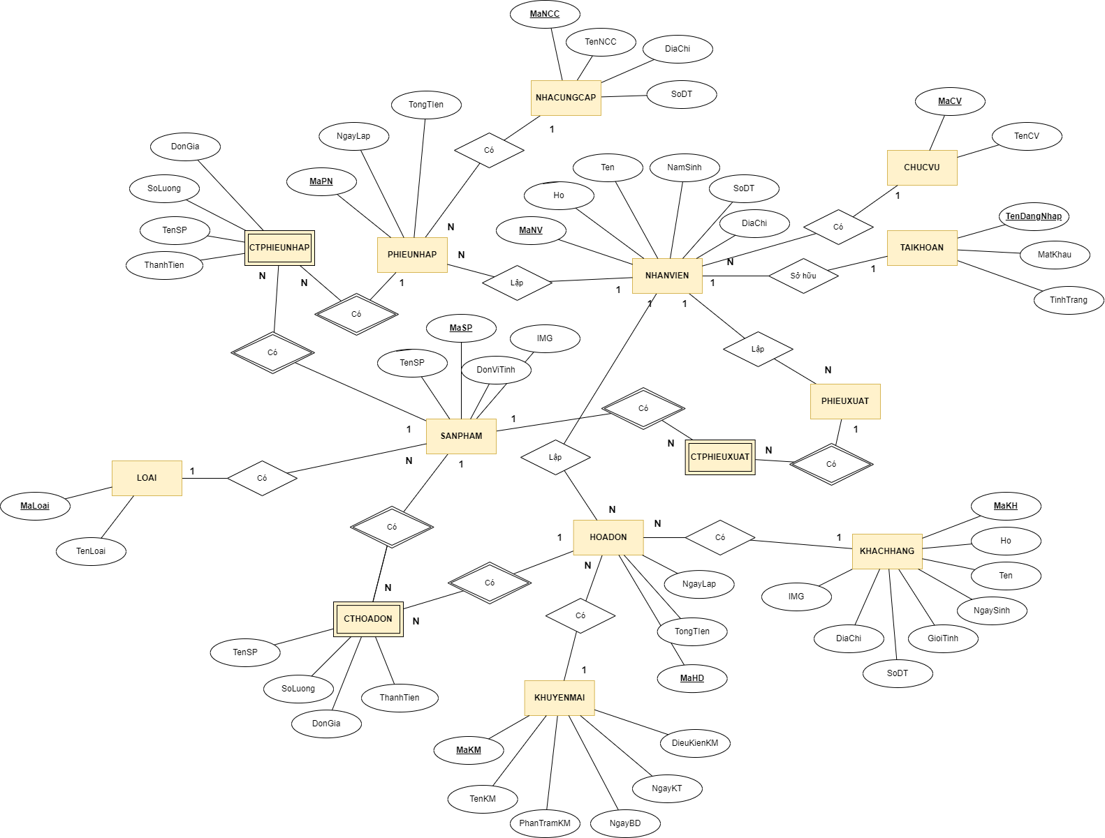

Hình . Mô hình thực thể kết hợp (Lược đồ ERD)

* + 1. **Lược đồ cơ sở dữ liệu**

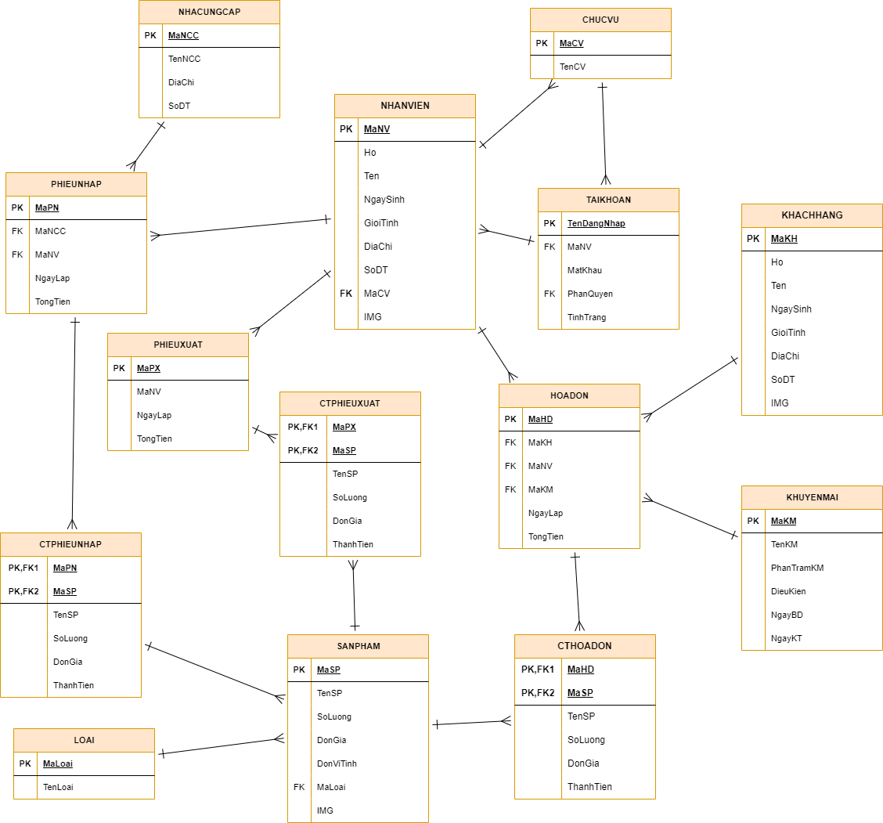

Hình . Lược đồ cơ sở dữ liệu

* + 1. **Mô tả các bảng** 
       1. **Thực thể CHUCVU**

|  |  |  |  |  |  |  |
| --- | --- | --- | --- | --- | --- | --- |
| **STT** | **Tên thuộc tính** | **Kiểu dữ liệu** | **Ràng buộc** | **Giá trị khởi động** | **ghi chú** | **diễn giải** |
| 1 | MaCV | varchar(20) | Not null | N/A | Khóa chính | Mã chức vụ |
| 2 | TenCV | varchar(30) | N/A | N/A |  | Tên chức vụ |

* + - 1. **Thực thể NHANVIEN**

|  |  |  |  |  |  |  |
| --- | --- | --- | --- | --- | --- | --- |
| **STT** | **Tên thuộc tính** | **Kiểu dữ liệu** | **Ràng buộc** | **Giá trị khởi động** | **Ghi chú** | **Diễn giải** |
| 1 | MaNV | varchar(20) | Not null | N/A | Khóa chính | Nhân viên |
| 2 | Ho | varchar(255) | N/A | N/A |  | Họ |
| 3 | Ten | varchar(255) | N/A | N/A |  | Tên |
| 4 | NgaySinh | varchar(50) | N/A | N/A |  | Ngày Sinh |
| 5 | GioiTinh | varchar(50) | Nam/Nữ | N/A |  | Giới tính |
| 6 | DiaChi | varchar(255) | N/A | N/A |  | Địa chỉ |
| 7 | SoDT | varchar(20) | N/A | N/A |  | Số điện thoại |
| 8 | MaCV | varchar(10) | Not null | N/A | Khóa ngoại | Mã chức vụ |
| 9 | IMG | varchar(30) | N/A | N/A |  | Hình ảnh nhân viên |

* + - 1. **Thực thể TAIKHOAN**

|  |  |  |  |  |  |  |
| --- | --- | --- | --- | --- | --- | --- |
| **STT** | **Tên thuộc tính** | **Kiểu dữ liệu** | **Ràng buộc** | **Giá trị khởi động** | **ghi chú** | **diễn giải** |
| 1 | MaNV | char(20) | Not null | N/A | Khóa ngoại | Mã nhân viên |
| 2 | TenDangNhap | char(30) | N/A | N/A | Khóa chính | Tên Đăng Nhập |
| 3 | MatKhau | char(20) | N/A | N/A |  | Mật khẩu |
| 4 | PhanQuyen | char(25) | N/A | N/A |  | Phân quyền |
| 5 | TinhTrang | boolean | N/A | N/A |  | Tình trạng tài khoản(mở khóa/bị khóa) |

* + - 1. Thực thể NHACUNGCAP

|  |  |  |  |  |  |  |
| --- | --- | --- | --- | --- | --- | --- |
| **STT** | **Tên thuộc tính** | **Kiểu dữ liệu** | **Ràng buộc** | **Giá trị khởi động** | **ghi chú** | **diễn giải** |
| 1 | MaNCC | varchar(20) | Not null | N/A | Khóa chính | Mã nhà cung cấp |
| 2 | TenNCC | varchar(30) | Not null | N/A |  | Tên nhà cung cấp |
| 3 | DiaChi | varchar(20) | N/A | N/A |  | Địa chỉ |
| 4 | SoDT | varchar(20) | N/A | N/A |  | Số điện thoại |

* + - 1. Thực thể SANPHAM

|  |  |  |  |  |  |  |
| --- | --- | --- | --- | --- | --- | --- |
| **STT** | **Tên thuộc tính** | **Kiểu dữ liệu** | **Ràng buộc** | **Giá trị khởi động** | **Ghi chú** | **Diễn giải** |
| 1 | MaSP | varchar(20) | Not null | N/A | Khóa chính | Mã sản phẩm |
| 2 | TenSP | varchar(255) | N/A | N/A |  | Tên sản phẩm |
| 3 | SoLuong | int(20) | N/A | N/A |  | Số lượng |
| 4 | DonGia | int(20) | N/A | N/A |  | Đơn giá |
| 5 | DonViTinh | varchar(20) | N/A | N/A |  | Đơn vị tính |
| 6 | MaLoai | varchar(20) | N/A | N/A | Khóa ngoại | Mã loại |
| 7 | IMG | varchar(20) | N/A | N/A |  | Ảnh |

* + - 1. Thực thể LOAI

|  |  |  |  |  |  |  |
| --- | --- | --- | --- | --- | --- | --- |
| **STT** | **Tên thuộc tính** | **Kiểu dữ liệu** | **Ràng buộc** | **Giá trị khởi động** | **ghi chú** | **Diễn giải** |
| 1 | MaLoai | varchar(20) | Not null | N/A | Khóa chính | Mã loại |
| 2 | TenLoai | varchar(50) | N/A | N/A |  | Tên loại |

* + - 1. Thực thể PHIEUNHAP

|  |  |  |  |  |  |  |
| --- | --- | --- | --- | --- | --- | --- |
| **STT** | **Tên thuộc tính** | **Kiểu dữ liệu** | **Ràng buộc** | **Giá trị khởi động** | **ghi chú** | **diễn giải** |
| 1 | MaPN | varchar(15) | Not null | N/A | Khóa chính | Mã phiếu nhập |
| 2 | MaNCC | varchar(15) | Not null | N/A | Khóa ngoại | Mã nhà cung cấp |
| 3 | MaNV | varchar(15) | Not null | N/A | Khóa ngoại | Mã nhân viên |
| 4 | NgayLap | date | Not null | N/A |  | Ngày lập phiếu nhập |
| 5 | TongTien | int(20) | N/A | N/A |  | Tổng tiền |

* + - 1. Thực thể CTPHIEUNHAP

|  |  |  |  |  |  |  |
| --- | --- | --- | --- | --- | --- | --- |
| **STT** | **Tên thuộc tính** | **Kiểu dữ liệu** | **Ràng buộc** | **Giá trị khởi động** | **ghi chú** | **diễn giải** |
| 1 | MaPN | varchar(15) | Not null | N/A | Khóa chính, khóa ngoại | Mã phiếu nhập |
| 2 | MaSP | varchar(15) | Not null | N/A | Khóa chính, khóa ngoại | Mã sản phẩm |
| 3 | TenSP | varchar(50) | N/A | N/A |  | Tên sản phẩm |
| 4 | SoLuong | int(20) | N/A | N/A |  | Số lượng |
| 5 | DonGia | int(20) | N/A | N/A |  | Đơn giá |
| 6 | ThanhTien | int(20) | N/A | N/A |  | Thành tiền |

* + - 1. Thực thể PHIEUXUAT

|  |  |  |  |  |  |  |
| --- | --- | --- | --- | --- | --- | --- |
| **STT** | **Tên thuộc tính** | **Kiểu dữ liệu** | **Ràng buộc** | **Giá trị khởi động** | **ghi chú** | **diễn giải** |
| 1 | MaPX | varchar(15) | Not null | N/A | Khóa chính | Mã phiếu xuất |
| 2 | MaNV | varchar(15) | Not null | N/A | Khóa ngoại | Mã nhân viên |
| 3 | NgayLap | date | N/A | N/A |  | Ngày lập |
| 4 | TongTien | int(20) | N/A | N/A |  | Tổng tiền |

* + - 1. Thực thể CTPHIEUXUAT

|  |  |  |  |  |  |  |
| --- | --- | --- | --- | --- | --- | --- |
| **STT** | **Tên thuộc tính** | **Kiểu dữ liệu** | **Ràng buộc** | **Giá trị khởi động** | **ghi chú** | **diễn giải** |
| 1 | MaPX | varchar(15) | Not null | N/A | Khóa chính, khóa ngoại | Mã phiếu xuất |
| 2 | MaSP | varchar(20) | Not null | N/A | Khóa chính, khóa ngoại | Mã sản phẩm |
| 3 | TenSP | varchar(50) | N/A | N/A |  | Tên sản phẩm |
| 4 | SoLuong | int(20) | N/A | N/A |  | Số lượng |
| 5 | DonGia | int(20) | N/A | N/A |  | Đơn giá |
| 6 | ThanhTien | int(20) | N/A | N/A |  | Thành tiền |

* + - 1. Thực thể KHACHHANG

|  |  |  |  |  |  |  |
| --- | --- | --- | --- | --- | --- | --- |
| **STT** | **Tên thuộc tính** | **Kiểu dữ liệu** | **Ràng buộc** | **Giá trị khởi động** | **Ghi chú** | **Diễn giải** |
| 1 | MaKH | varchar(20) | Not null | N/A | Khóa chính | Mã khách hàng |
| 2 | Ho | varchar(255) | N/A | N/A |  | Họ |
| 3 | Ten | varchar(255) | N/A | N/A |  | Tên |
| 4 | NgaySinh | varchar(255) | N/A | N/A |  | Ngày Sinh |
| 5 | GioiTinh | varchar(255) | Nam/Nữ | N/Â |  | Giới Tính |
| 6 | DiaChi | varchar(255) | N/A | N/A |  | Địa Chỉ |
| 7 | SoDT | varchar(50) | N/A | N/A |  | Số Điện Thoại |
| 8 | IMG | varchar(50) | N/A | N/A |  | Ảnh |

* + - 1. Thực thể KHYENMAI

|  |  |  |  |  |  |  |
| --- | --- | --- | --- | --- | --- | --- |
| **STT** | **Tên thuộc tính** | **Kiểu dữ liệu** | **Ràng buộc** | **Giá trị khởi động** | **ghi chú** | **diễn giải** |
| 1 | MaKM | varchar(10) | Not null | N/A | Khóa chính | Mã khuyến mãi |
| 2 | TenKM | varchar(255) | N/A | N/A |  | Tên khuyến mãi |
| 3 | PhanTramKM | int(10) | N/A | N/A |  | Phần trăm khuyến mãi |
| 4 | DieuKien | int(20) | N/A | N/A |  | Điều kiện |
| 5 | NgayBatDau | date | N/A | N/A |  | Ngày bắt đâu |
| 6 | NgayKetThuc | date | N/A | N/A |  | Ngày kết thúc |

* + - 1. Thực thể HOADON

|  |  |  |  |  |  |  |
| --- | --- | --- | --- | --- | --- | --- |
| **STT** | **Tên thuộc tính** | **Kiểu dữ liệu** | **Ràng buộc** | **Giá trị khởi động** | **ghi chú** | **diễn giải** |
| 1 | MaHD | varchar(50) | Not null | N/A | Khóa chính | Mã hóa đơn |
| 2 | MaKH | varchar(255) | Not null | N/A | Khóa ngoại | Mã khách hàng |
| 3 | MaNV | varchar(255) | Not null | N/A | Khóa ngoại | Mã nhân viên |
| 4 | NgayLap | date | N/A | N/A |  | Ngày lập |
| 5 | TongTien | int(20) | N/A | N/A |  | Tổng tiền |

* + - 1. Thực thể CTHOADON

|  |  |  |  |  |  |  |
| --- | --- | --- | --- | --- | --- | --- |
| **STT** | **Tên thuộc tính** | **Kiểu dữ liệu** | **Ràng buộc** | **Giá trị khởi động** | **ghi chú** | **diễn giải** |
| 1 | MaHD | varchar(50) | Not null | N/A | Khóa chính | Mã hóa đơn |
| 2 | MaSP | varchar(50) | Not null | N/A | Khóa chính, Khóa ngoại | Mã sản phảm |
| 3 | TenSP | varchar(255) | N/A | N/A | Khóa ngoại | Tên sản phẩm |
| 4 | SoLuong | int(20) | N/A | N/A |  | Số lượng |
| 5 | DonGia | int(20) | N/A | N/A |  | Đơn giá |
| 6 | ThanhTien | int(20) | N/A | N/A |  | Thành tiền |

* 1. **Thiết kế giao diện**

# CHƯƠNG 4: CÀI ĐẶT, BẢO TRÌ VÀ HƯỚNG DẪN SỬ DỤNG HỆ THỐNG

2. 1. **Hướng dẫn cài đặt**
      1. **Chuẩn bị môi trường cài đặt**

Cài đặt các phần mềm hỗ trợ như hệ điều hành, trình duyệt, phần mềm diệt virus, phần mềm truy cập từ xa (nếu cần) và các phần mềm khác liên quan đến quản lý cửa hàng. Cài đặt cơ sở dữ liệu, bao gồm cài đặt các phần mềm quản lý cơ sở dữ liệu như MySQL.

* + 1. **Cài đặt phần mềm**

Tải xuống phần mềm quản lý cửa hàng đồ chơi trẻ em từ nguồn tin cậy hoặc cài đặt từ đĩa CD hoặc đĩa USB.

Cài đặt phần mềm trên các máy tính trong cửa hàng.

Đảm bảo rằng phần mềm được cài đặt đúng cách và hoạt động ổn định trên mỗi máy tính.

* + 1. **Cấu hình phần mềm**

Cấu hình kết nối đến cơ sở dữ liệu và đảm bảo rằng phần mềm được kết nối đúng với cơ sở dữ liệu.

Thiết lập các quyền truy cập và phân quyền cho người dùng để đảm bảo rằng chỉ có những người được ủy quyền mới có thể truy cập vào các tính năng và dữ liệu quan trọng trong phần mềm.

* + 1. **Kiểm tra hệ thống**

Thực hiện các thử nghiệm để đảm bảo rằng phần mềm hoạt động một cách ổn định và đáp ứng được các yêu cầu kinh doanh của cửa hàng.

Kiểm tra tính năng của phần mềm để đảm bảo rằng nó đáp ứng được các yêu cầu kinh doanh của cửa hàng, bao gồm quản lý hàng tồn kho, quản lý đơn đặt hàng, quản lý khách hàng và các tính năng khác.

Kiểm tra tính năng bảo mật của phần mềm để đảm bảo rằng dữ liệu của khách hàng được bảo vệ an toàn và không bị truy cập trái phép.

* + 1. **Đào tạo nhân viên**

Đào tạo nhân viên về cách sử dụng phần mềm và các tính năng của phần mềm để đảm bảo họ sử dụng phần mềm một cách hiệu quả.

Cung cấp hướng dẫn sử dụng phần mềm bằng cách tạo tài liệu hướng dẫn hoặc tổ chức các buổi đào tạo cho nhân viên.

* + 1. **Hỗ trợ kỹ thuật**

Cung cấp hỗ trợ kỹ thuật cho khách hàng để giải quyết các vấn đề kỹ thuật liên quan đến phần mềm.

Đảm bảo rằng các cuộc gọi hỗ trợ kỹ thuật được giải quyết nhanh chóng và chuyên nghiệp để đảm bảo sự hài lòng của khách hàng.

* + 1. **Bảo trì và nâng cấp**

Thực hiện bảo trì và nâng cấp hệ thống thường xuyên để đảm bảo hệ thống hoạt động ổn định và đáp ứng được nhu cầu kinh doanh của cửa hàng.

Cập nhật phần mềm để đảm bảo rằng nó đáp ứng được các yêu cầu kinh doanh mới nhất và các tiêu chuẩn an toàn bảo mật mới nhất.

* 1. **Phương án backup và khôi phục dữ liệu**

Phần mềm cung cấp tính năng backup định kì và không định kì

Dữ liệu sẽ được tự động backup sau 24h mỗi ngày, các thông tin về sản phẩm, nhân viên, khách hàng, hóa đơn, phiếu nhập,… sẽ được lưu trữ trong thư mục *reports*

Ngoài ra, nhân viên quản lý có thể tự tạo phiên bản backup dữ liệu vào bất kì thời gian nào mà ta mong muốn, hệ thống sẽ hiển thị thời gian backup định kì khi người dùng hệ thống muốn backup dữ liệu bằng tay

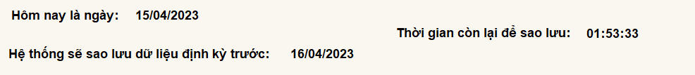

Hình . Thông tin backup định kỳ

* 1. **Hướng dẫn sử dụng hệ thống**
     1. **Chức năng Quản lý sản phẩm**

Đối tượng sử dụng: Nhân viên quản lý

Hình . Giao diện Quản lý sản phẩm

* + - 1. Thêm sản phẩm

Bước 1: Nhập thông tin sản phẩm

Hình . Nhập thông tin sản phẩm

Bước 2: Nhấn nút “Thêm”



Bước 3: Sản phẩm được thêm thành công

Hình . Giao diện sau khi thêm sản phẩm

* + - 1. Sửa sản phẩm

Lưu ý: Không thể sửa được số lượng sản phẩm

Bước 1: Chọn thông tin sản phẩm cần chỉnh sửa

Hình . Thông tin chi tiết sản phẩm

Bước 2: Nhấn nút “Sửa”



Bước 3: Chỉnh sửa sản phẩm thành công

Hình . Thông tin được thay đổi thành công sau khi chỉnh sửa

* + - 1. Tìm kiếm sản phẩm

Bước 1: Nhập thông tin sản phẩm cần tìm kiếm

Hình . Giao diện tìm kiếm sản phẩm

Bước 2: Hiển thị thông tin thỏa yêu cầu

Hình . Sản phẩm thỏa chuỗi “SP0*”

* + - 1. Nhập/Xuất Excel

Bước 1: Chọn biểu tượng Nhập/Xuất Excel



Hình . Nhập/Xuất Excel

Bước 2: Sản phẩm được xuất ra dạng file .xlsx hoặc sẽ được nhập từ file có đuôi .xlsx

Hình . Xuất ra file đuôi .xlsx

Hình . Chọn file có đuôi .xslx cần nhập

* + 1. **Chức năng Quản lý loại**

Đối tượng sử dụng: Nhân viên quản lý

Hình . Giao diện Quản lý Loại

* + - 1. Thêm loại mới

Bước 1: Điền thông tin Loại

Hình . Điền thông tin Loại sản phẩm

Bước 2: Nhấn nút “Thêm”



Bước 3: Thêm thành công Loại sản phẩm mới

Hình . Giao diện sau khi thêm thành công Loại sản phẩm

* + - 1. Tìm kiếm

Bước 1: Điền thông tin cần tìm kiếm



Hình . Tìm kiếm mã loại

Bước 2: Hệ thống sẽ trả về kết quả mã loại đúng như yêu cầu

Hình . Trả về Loại sản phẩm có mã "L01"

* + 1. **Chức năng Quản lý tài khoản**

Đối tượng sử dụng: Nhân viên quản lý

Hình . Giao diện Quản lý tài khoản

* + - 1. Thêm tài khoản mới

Bước 1: Nhập thông tin tài khoản mới

Hình . Nhập thông tin tài khoản

Bước 2: Nhấn nút “Thêm”



Bước 3: Thêm tài khoản thành công, trả về danh sách tài khoản

Hình . Danh sách tài khoản sau khi thêm tài khoản thành công

* + - 1. Đặt lại mật khẩu/Thay đổi mật khẩu

Bước 1: Chọn tài khoản cần Đặt lại/Thay đổi mật khẩu trong danh sách tài khoản

Hình . Danh sách tài khoản

Bước 2: Nếu tài khoản đang có mật khẩu mặc định thì thay đổi mật khẩu mới cho tài khoản

Hình . Thay đổi mật khẩu mới

Nếu muốn đặt lại mật khẩu về dạng mặc định, nhấn nút “Reset mật khẩu”

Hình . Reset mật khẩu

Thông tin mật khẩu của tài khoản sẽ được cập nhật

* + - 1. Khóa/Mở khóa tài khoản

Bước 1: Chọn tài khoản cần Khóa/Mở khóa

Hình . Danh sách tài khoản

Bước 2: Nếu tài khoản có tình trạng “false”, tức tài khoản đang bị khóa, thì có thể chọn mở khóa tài khoản

Hình . Mở khóa tài khoản

Nếu tài khoản có tình trạng “true”, tức tài khoản đã được mở khóa, thì có thể chọn khóa tài khoản

Hình . Khóa tài khoản

Nếu tài khoản bị khóa, thì không thể đăng nhập vào hệ thống

Hình . Hệ thống hiển thị thông báo lỗi khi đăng nhập bằng 1 tài khoản đã bị khóa

* + - 1. Tìm kiếm tài khoản

Hình . Giao diện tìm kiếm tài khoản theo mã NV

Lưu ý: Chỉ có thể tìm kiếm tài khoản theo Mã NV

* + 1. **Chức năng Quản lý nhà cung cấp**

Đối tượng sử dụng: Nhân viên quản lý

Hình 37. Giao diện Quản lý nhà cung cấp

* + - 1. Thêm nhà cung cấp

Bước 1: Điền thông tin nhà cung cấp cần thêm

Hình . Điền thông tin nhà cung cấp

Bước 2: Nhấn nút “Thêm”



Thông tin nhà cung cấp mới được thêm thành công hiển thị ở bảng

Hình . Thông tin nhà cung cấp sau khi thêm

* + - 1. Chỉnh sửa nhà cung cấp

Bước 1: Điền thông tin nhà cung cấp cần chỉnh sửa

Hình . Điền thông tin nhà cung cấp

Bước 2: Nhấn nút “Sửa’



Sửa thông tin nhà cung cấp thành công

Hình . Cập nhật Số ĐT của NCC02

* + - 1. Xóa nhà cung cấp

Bước 1: Lựa chọn nhà cung cấp cần xóa

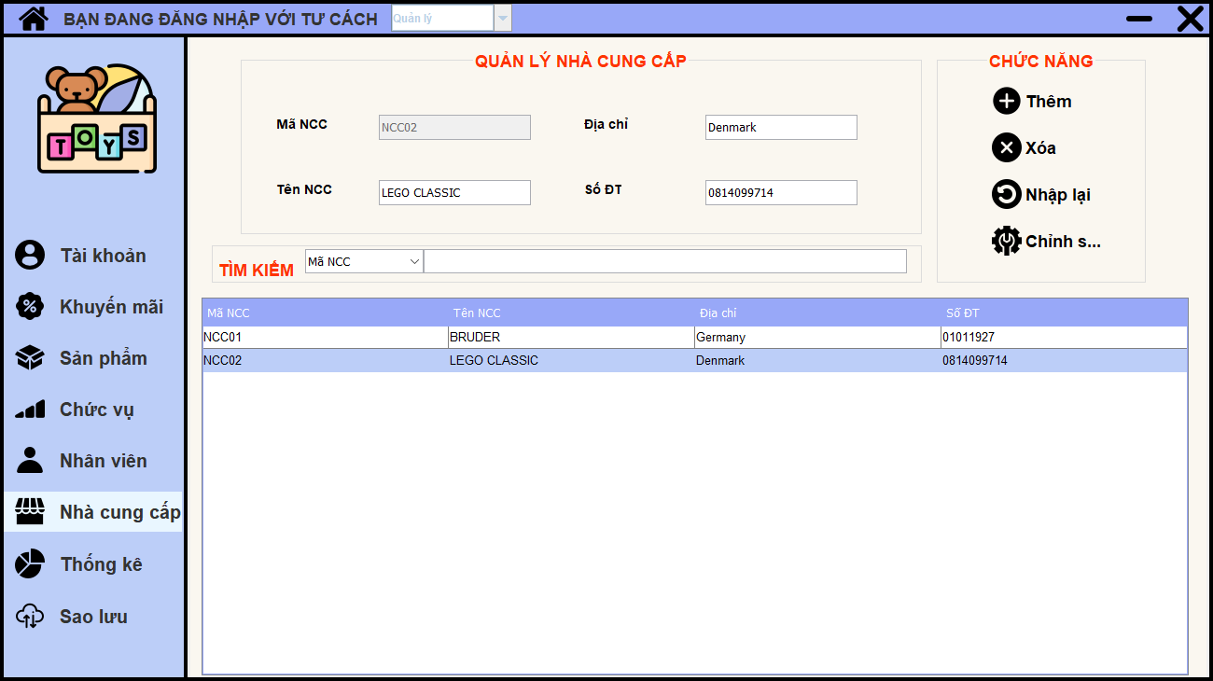

Hình . Lựa chọn nhà cung cấp cần xóa

Bước 2: Nhấn nút “Xóa”



Thông tin nhà cung cấp sẽ được xóa thành công, tuy nhiên nếu xóa nhà cung cấp có mã bị vi phạm ràng buộc khóa ngoại thì sẽ thông báo lỗi

* + 1. **Chức năng Quản lý nhân viên**

Đối tượng sử dụng: Nhân viên quản lý

Hình . Giao diện Quản lý nhân viên

* + - 1. Thêm nhân viên mới

Bước 1: Điền thông tin nhân viên

Hình . Điền thông tin nhân viên

Bước 2: Nhấn nút “Thêm”



Bước 3: Thông tin nhân viên được thêm thành công

Hình . Thêm thành công NV05

* + - 1. Chỉnh sửa thông tin nhân viên

Bước 1: Lựa chọn nhân viên thông tin cần chỉnh sửa (NV15)

Hình . Lựa chọn NV15

Bước 2: Nhấn nút “Sửa”



Bước 3: Thông tin nhân viên được chỉnh sửa thành công

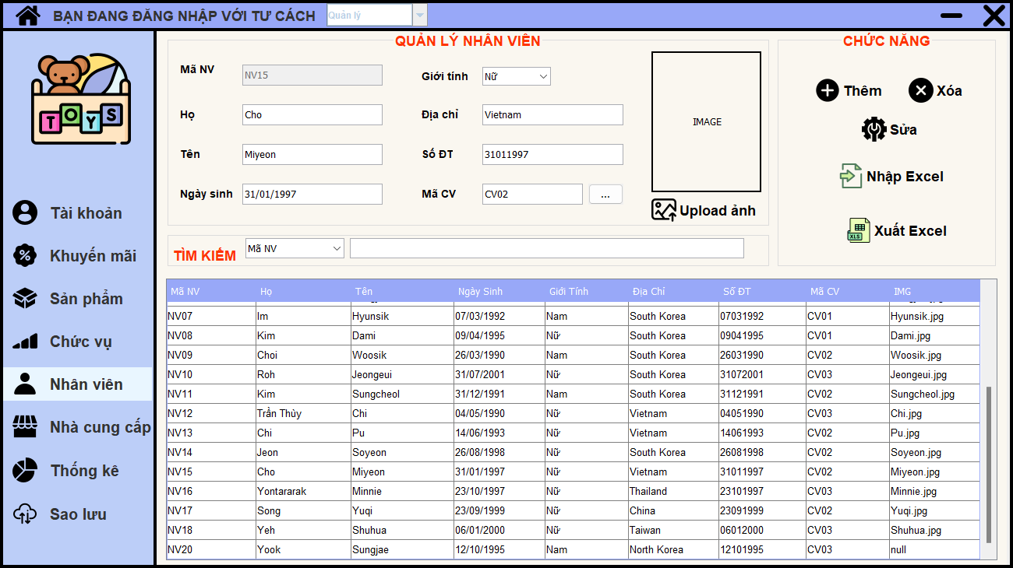

Hình . Thay đổi quốc tịch của NV15

* + - 1. Xóa nhân viên

Bước 1: Chọn nhân viên cần xóa

Hình . Lựa chọn nhân viên cần xóa

Bước 2: Nhấn nút “Xóa”



Thông tin nhân viên sẽ được xóa thành công, tuy nhiên nếu xóa nhân viên có mã bị vi phạm ràng buộc khóa ngoại thì sẽ thông báo lỗi

* + - 1. Nhập/Xuất Excel

Bước 1: Chọn biểu tượng Nhập/Xuất Excel



Hình . Nhập/Xuất Excel

Bước 2: Sản phẩm được xuất ra dạng file .xlsx hoặc sẽ được nhập từ file có đuôi .xlsx

Hình 50. Xuất ra file đuôi .xlsx

Hình 51. Chọn file có đuôi .xslx cần nhập

* + 1. **Chức năng Quản lý chức vụ**

Đối tượng sử dụng: Nhân viên quản lý

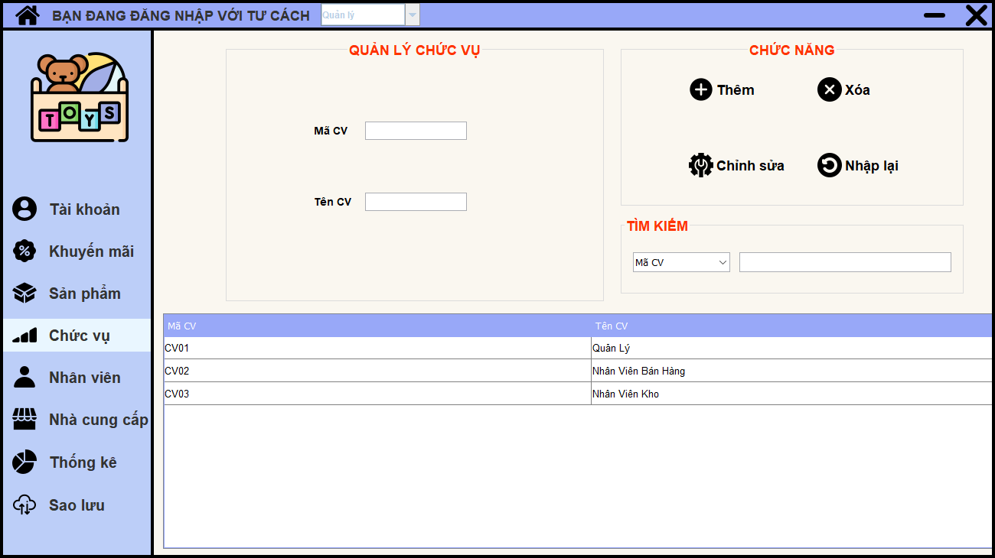

Hình . Giao diện Quản lý chức vụ

* + - 1. Thêm chức vụ

Bước 1: Nhập thông tin chức vụ

Hình . Nhập thông tin chức vụ

Bước 2: Nhấn nút “Thêm”



Thông tin sau khi thêm thành công sẽ hiển thị lên bảng

Hình . Giao diện chức vụ sau khi thêm thông tin thành công

* + - 1. Sửa chức vụ

Bước 1: Chọn chức vụ cần chỉnh sửa thông tin

Hình . Lựa chọn chức vụ cần chỉnh sửa

Bước 2: Nhấn nút “Sửa”



Thông tin sau khi được chỉnh sửa thành công

Hình . Chỉnh sửa thông tin thành công

* + - 1. Xóa chức vụ

Lựa chọn chức vụ cần xóa

Nhấn nút “Xóa”



Xóa thông tin thành công

* + - 1. Tìm kiếm chúc vụ

Nhập thông tin cần tìm kiếm

Hình . Khung tìm kiếm chức vụ

Hệ thống sẽ trả về chức vụ thỏa yêu cầu của người dùng

* + 1. **Chức năng Quản lý khuyến mãi**

Đối tượng sử dụng: Nhân viên quản lý

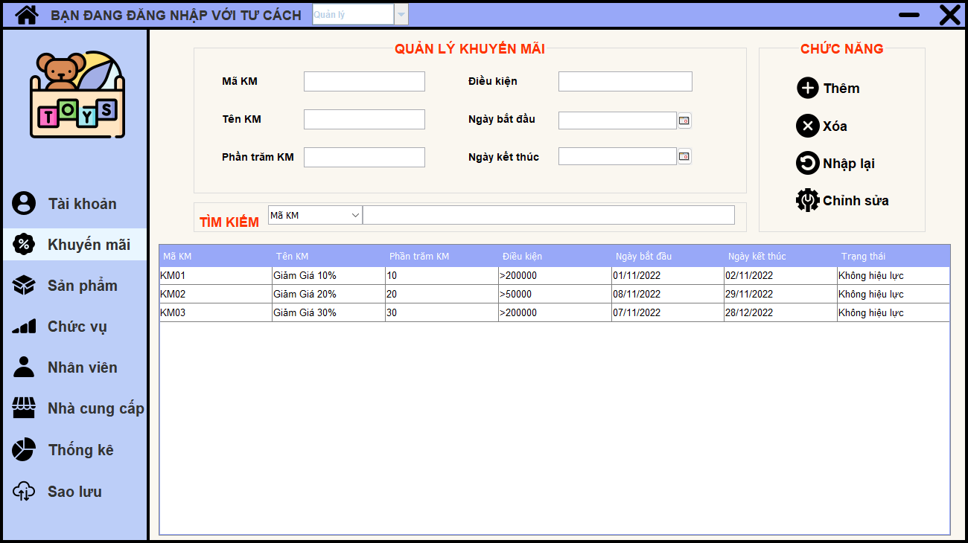

Hình . Giao diện Quản lý khuyến mãi

* + - 1. Thêm khuyến mãi

Bước 1: Nhập thông tin khuyến mãi mới

Hình . Thông tin khuyến mãi

Bước 2: Nhấn nút “Thêm”



Bước 3: Thêm thành công, cập nhật lại thông tin

Hình . Thêm thành công KM04

* + - 1. Chỉnh sửa

Lựa chọn khuyến mãi cần chỉnh sửa

Hình . Lựa chọn KM04

Thay đổi thông tin

Hình . Thay đổi thông tin ngày kết thúc

Cập nhật thông tin thành công

Hình . Cập nhật thông tin KM04

* + - 1. Xóa khuyến mãi

Lựa chọn khuyến mãi cần xóa

Nhấn nút “Xóa”



Thông tin khuyến mãi sẽ được xóa thành công, tuy nhiên nếu xóa khuyến mãi có mã bị vi phạm ràng buộc khóa ngoại thì sẽ thông báo lỗi

* + - 1. Tìm kiếm khuyến mãi

Nhập thông tin cần tìm kiếm

Hình . Nhập thông tin cần tìm

Hệ thống sẽ trả về kết quả khuyến mãi thỏa yêu cầu tìm kiếm của người dùng

* + 1. **Quản lý nhập kho**

Đối tượng sử dụng: Nhân viên kho

Hình . Giao diện Quản lý nhập kho

Các bước thực hiện:

Bước 1: Lựa chọn sản phẩm cần nhập trong danh mục sản phẩm

Hình . Danh mục sản phẩm

Bước 2: Thay đổi số lượng sản phẩm muốn nhập

Hình . Thay đổi thông tin số lượng

Bước 3: Nhấn nút “Thêm sản phẩm”



Bước 4: Sản phẩm sẽ được thêm tạm thời vào danh sách hàng chờ

Hình . Danh sách hàng chờ nhập

Bước 5: Điền thông tin nhà cung cấp, thông tin nhân viên, ngày lập

Hình . Thông tin nhà cung cấp

Hình . Thông tin nhân viên

Bước 6: Nhấn nút “Tạo phiếu nhập”

Bước 7: Hệ thống hiển thị hỏi nhân viên kho có muốn in phiếu nhập hay không?

Hình . Lựa chọn in phiếu nhập

Phiếu nhập được in thành công

Hình . Phiếu nhập được in thành file .pdf

* + 1. **Quản lý danh sách phiếu nhập**

Đối tượng sử dụng: Nhân viên kho

Hình . Giao diện Quản lý danh sách phiếu nhập

Người dùng click vào 1 phiếu nhập để xem chi tiết các sản phẩm đã nhập

Hình . Chi tiết phiếu nhập PN07

Người dùng có thể lựa chọn thông tin phiếu nhập muốn tìm kiếm

Hình . Tìm kiếm phiếu nhập

Thông tin phiếu nhập trả về

Hình . Trả về phiếu nhập thỏa yêu cầu

* + 1. **Quản lý xuất kho**

Đối tượng sử dụng: Nhân viên kho

Hình . Giao diện Quản lý xuất kho

Bước 1: Lựa chọn sản phẩm cần xuất kho, có thể thay đổi số lượng xuất ra

Hình . Lựa chọn sản phẩm cần xuất kho

Nếu sản phẩm không còn trong kho, sẽ hiển thị thông báo

Hình . Sản phẩm đã hết hàng

Bước 2: Nhấn nút “Xuất sản phẩm”



Bước 3: Danh sách hàng chờ xuất

Hình . Danh sách hàng chờ xuất

Bước 4: Điền thông tin phiếu xuất (Mã NV, Ngày lập)

Hình . Chọn nhân viên

Bước 5: Nhấn nút “Tạo phiếu xuất”



Bước 6: Hệ thống hiển thị thông báo hỏi người dùng có muốn in phiếu xuất không?

Hình . Thông báo in phiếu xuất

Bước 7: Phiếu xuất được in thành công

Hình . Phiếu xuất có dạng đuôi .pdf

* + 1. **Quản lý danh sách phiếu xuất**

Đối tượng sử dụng: Nhân viên kho

Hình . Giao diện Quản lý phiếu xuất

Hệ thống hiển thị danh sách phiếu xuất, người dùng có thể click vào phiếu xuất để xem chi tiết phiếu xuất

Hình . Danh sách phiếu xuất

Hình . Chi tiết phiếu xuất

Khung tìm kiếm phiếu xuất

Hình . Khung tìm kiếm phiếu xuất

Người dùng nhập thông tin cần tìm kiếm, hệ thống sẽ trả về thông tin phiếu xuất thỏa yêu cầu

Hình . Phiếu xuất thỏa tổng tiền theo yêu cầu

* + 1. **Quản lý kho hàng**
    2. **Quản lý bán hàng**
    3. **Quản lý hóa đơn**
    4. **Xem danh sách sản phẩm**
    5. **Quản lý cửa hàng**

# CHƯƠNG 5: TỔNG KẾT VÀ HƯỚNG PHÁT TRIỂN HỆ THỐNG